Evaluation positive, des indicateurs de progrès
Fiche-guide de mes réussites

Après l’activité, je me sens … Je choisi un mot dans la liste ou j’en écris un
Très content
Gai
Joyeux
Triste
Reposé
Enervé
Fatigué
Endormi
Enthousiasmé
Eveillé
Excité
Apaisé
…
Après l’activité, je me situe … Je colorie ou je coche la ou les cases des actions réalisées
J’ai réalisé un dessin… | …avec l’aide d’un.e adulte | ………..
 | …seul.e
J’ai réalisé un dessin chaque jour… | …avec l’aide d’un.e adulte
 | …seul.e
J’ai partagé mon dessin avec la classe…  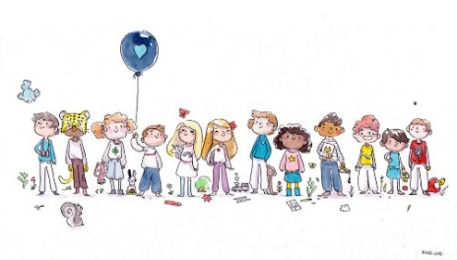 | …avec l’aide d’un.e adulte
 | …seul.e
J’ai trouvé une nouvelle idée pour dessiner…  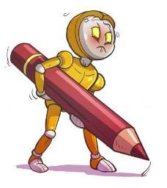 | …avec l’aide d’un.e adulte
 | …seul.e
J’ai essayé un nouvel outil pour dessiner… | …avec l’aide d’un.e adulte
 | …seul.e
J’ai essayé un nouveau support pour dessiner…  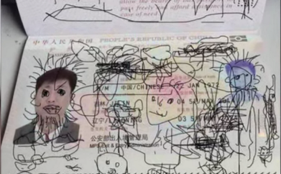 | …avec l’aide d’un.e adulte
 | Seul.e

Crystèle Ferjou, CPDAP79

